Урок литературы для 5 класса «Напишу тебе письмо»
Учитель: Худоногова Наталья Владимировна
МБОУ Боханская СОШ №2
Тема урока: «Напишу тебе письмо»
Класс: 5-6
Цель урока: расширить и углубить знания учащихся о письме как средстве обмена информацией
Задачи урока:
образовательные: познакомить учащихся с историей письменности, некоторыми правилами написания письма через интеграцию теоретического информационного материала с практической работой;
воспитательные: воспитывать культуру учебного труда, бережное отношение к окружающему миру;
развивающие: развивать у детей внимание, память, воображение аналитическое мышление, умение анализировать, сопоставлять факты, делать собственные выводы, развивать умение использовать теоретический материал на практике.
Тип урока: урок обобщения и систематизации знаний
Вид урока: урок-игра (путешествие) с элементами практической работы
Методы и приемы обучения:
1.Эвристическая беседа
2.Игровые ситуации
3.Практические работы с элементами исследования
Принципы обучения:
1.Принцип доступности
2.Принцип научности
3.Принцип наглядности
4.Принцип связи теории с практикой
Оборудование:
для оформления доски схемы «Маршрут путешествия», «Что берем с собой в дорогу», облако.
оборудование для проведения практических работ:
- наскальные рисунки, дощечки, покрытые воском,
-палочки для письма на дощечках,
-оборудование для получения бумаги в домашних условиях,
-бумага для написания писем,
-ручки.
Технические средства обучения: магнитофон с фонограммой песни «Улыбка»
Продолжительность занятия: 2 часа

ХОД УРОКА:

1.ОРГАНИЗАЦИОННЫЙ МОМЕНТ
Проверь, дружок,
Готов ли ты начать урок?
Все ль на месте? Все ль в порядке?
Дневник, ручка и тетрадки?
Проверили? Садитесь.
С усердием трудитесь.
Здравствуйте, ребята! В начале нашего занятия я прошу Вас прослушать фонограмму одной очень популярной, всеми любимой детской песенки.
(Звучит фонограмма песни « Улыбка»)
Догадались, что за мелодия? А почему я начала наш урок именно с этой песни? (Ответ детей).
Вы, наверное, все со мной согласитесь, что улыбка- это залог хорошего настроения, радости, основа успешной работы .Так давайте все дружно улыбнемся прекрасному весеннему солнышку, друг другу и с этой доброй, милой улыбки начнем наше занятие.

2.ОБОБЩЕНИЕ И СИСТЕМАТИЗАЦИЯ ЗНАНИЙ
Ребята, сегодня мы приглашаем Вас совершить заочное путешествие в одну удивительную страну, страну , которую вы не найдете на географической карте или глобусе. Но эта страна существует. Путешествуя по ней, можно узнать много интересного и важного.

Есть два разряда путешествий:
Один - пускаться с места в даль,
Другой - сидеть себе на месте,
Листать обратно календарь.
Сегодня мы с вами совершим заочное путешествие в страну «Очевидное – невероятное». И нам предстоит пройти следующий путь. (Приложение 1)
Знакомство с маршрутом путешествия
Но прежде, чем отправиться в путешествие каждый путешественник должен проверить свое снаряжение. Мы тоже сейчас выясним, что же нужно взять с собой в дорогу.
Задание На доске записаны слова. Я буду читать их. Если мы берем это
слово с собой в путешествие, вы поднимаете красную
карточку, если не берем - зеленую. (Приложение 2)
Перед путешествием любой путешественник должен знать метеосводку.
Задание: На доске вы видите облако. Что на нем написано? (Пасмурно)
Ваша задача сменить табличку «пасмурно» на «ясно».Для этого Вам
нужно из предложенных слов выбрать лишнее и обосновать свой
выбор. (Приложение 3)
Снаряжение проверено, погода отличная, настроение прекрасное. Можно отправляться в путь. Первая наша остановка-
станция «От древних времен до современности»
В настоящее время каждый человек ежедневно получает очень большой информации. Скажите, каким способом передается эта информация? (Через телефон, телевизор, Интернет и др.)
А раньше, когда не было телефонов, телевизоров, компьютеров каким образом люди передавали информацию?
Из уроков истории, литературы Вы помните, что до изобретения письменности древние люди передавали информацию через наскальные рисунки.
Сейчас мы предлагаем Вам выполнить практическую работу.
Практическая работа По изображению наскальных рисунков (приложение
4,5) определите, какую информацию хотели передать
древние люди.

Для передачи информации люди писали письма на камнях, бересте, древесной коре. Но это было не удобно, так как эти материалы были тяжелые, неудобные в хранении. Информацию на эти материалы наносить было тяжело и долго. По этим причинам люди стали искать другие, более удобные материалы. Например, в Древнем Египте использовали папирус; в Древней Греции- дощечки, покрытые воском.
Практическая работа Исследуйте дощечки, покрытые воском, попробуйте
специальными палочками написать на них письмо
другу. Найдите недостатки этого материала. (Трудно
писать, информация легко стирается, воск может
растаять на жаре)
Станция «Сам себе изобретатель»
Важным этапом в развитии письменности стало изобретение китайцами бумаги, которую получали из измельченного тряпья. Его варили до однообразной массы, заливали в формы и сушили. На полученной бумаге писали письма.
Задание Ребята, а почему на бумаге писать письмо удобнее, чем на других
материалах? (легкая, можно писать с двух сторон, долго хранится)

Сейчас мы тоже в наших условиях попробуем сделать бумагу.
Сообщения учащихся «Как сделать бумагу в домашних условиях»(приложение 6)
Станция «Напишу тебе, мой друг!»
Практическая работа На бумаге, сделанной в домашних условиях,
напишите письмо своему другу.
Но прежде, чем приступить к работе, давайте вспомним некоторые правила написания письма.
1.У письма обязательно должен быть адресат. Ваше письмо должно кому –то адресовано.(например, другу, родителям, брату, сестре, и т.д.)
2. Письмо обычно начинают с приветствия. (Например: Здравствуйте, мои мама и папа!)
3.Если вы пишите деловое письмо, то нужно при написании использовать деловой стиль передачи информации (например:
Уважаемый Иван Иванович!
Просим вас, как депутата районной Думы оказать содействие в улучшении экологической обстановки нашего поселка.)
4. В заключение письма обычно прощаются с адресатом до новой встречи.
( Например: до свидания, до новых встреч)
5.Желательно в письме указывать дату. Обычно ее ставят в нижнем левом углу. (Например: 21.03.2006 г.)

3.АНАЛИЗ И ОБСУЖДЕНИЕ ВЫПОЛНЕННЫХ РАБОТ
Станция « Прочитай-ка»
Добрый день, а может час!
Что ты делаешь сейчас?
Ты дела свои бросай
И письмо мое читай.
Письма были, есть и будут. Вы все снами согласитесь, что не смотря на появление Интернета, мобильных телефонов, письма никогда не уйдут из нашей жизни, ведь они оставляют в нас частичку души и тепла. Письма помогают хранить в нашей памяти лучшие мгновения жизни, воспоминания, тайны.
Давайте будем писать добрые, нежные письма своим родным, близким, друзьям и тогда в нашей жизни появится лучик надежды, тепла и любви.

4.ИТОГ УРОКА
О письмах можно говорить бесконечно и сегодня на занятии мы только затронули небольшую часть этой темы. Надеемся, что те знания и умения, которые вы приобрели на уроке, не пропадут бесследно и обязательно пригодятся Вам в жизни. Спасибо за совместную работу. До свидания

ПРИЛОЖЕНИЕ 1

От древних веков

до современных
Сам себе изобретатель

Напишу тебе, мой друг

Добрый день, а может час.
Что ты делаешь сейчас?
Ты дела свои бросай-
И письмо моё читай.

ПРИЛОЖЕНИЕ 2
улыбка
ручка компас бумага

конверт хорошее настроение двойка

знания мяч банан

Приложение 3

Конверт ручка перо

Тетрадь компьютер телефон

банан

Приложение 4, 5



Приложение 6
Как сделать бумагу из макулатуры___
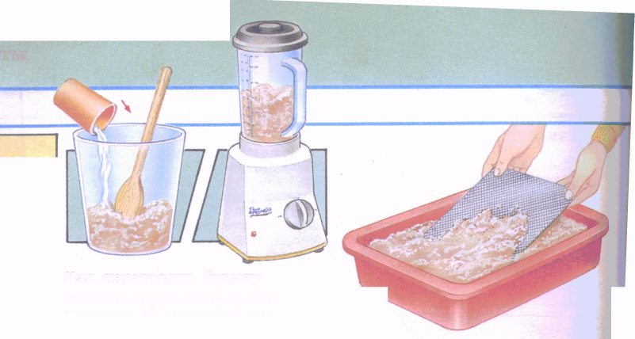

Что вам потребуется:
Старые газеты
Проволочная сетка (ее можно купить в садоводческом или хозяйственном магазине)
Ткань, впитывающая влагу
2 больших чашки или мисочки
Деревянная ложечка или лопаточки
1.Замочите старую газету на ночь в мисочке. На следующий день слейте воду. С помощью миксера или деревянной ложечки превратите размокшую бумагу в однородную массу. Миксер после этого тщательно промойте. Если вы хотите получить цветную бумагу, добавьте в массу немного краски.

2.Переложите массу в другую мисочку и добавьте воды. Хорошо перемешайте. Затем опустите туда проволочную сетку, на которой и осядет будущая бумага
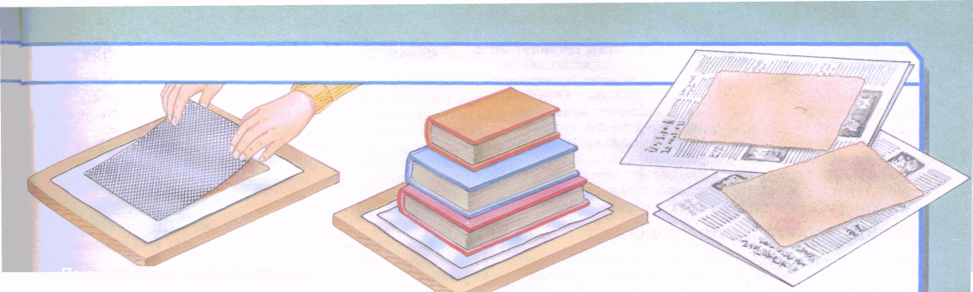

3.Постелите кусок ткани на гладкую плоскую поверхность. Быстро и осторожно перенесите на нее сетку с бумажной массой и положите массой вниз. Плотно прижмите сетку и осторожно ее снимите; бумажная масса останется на ткани. Накройте массу вторым куском ткани и снова плотно прижмите.

4.То же самое проделайте с оставшейся бумажной массой, положив ее на один кусок ткани и накрыв другим. Затем накройте все это полиэтиленовой пленкой, поверх которой положите груз.

5.Через несколько часов, когда масса уже станет бумагой, осторожно снимите полученные листы и разложите их на газеты для полной просушки. Высохшей бумагой можно пользоваться для заметок и пр.

